КОНСПЕКТ ЗАНЯТИЯ
Образовательное учреждение: МБОУ ДОД «ЦДТ «ЮЖНЫЙ».

Преподаватель: Прудникова Екатерина Валерьевна.

Предмет: «Грамота».

Тема учебного занятия: «Предложение».

Цели учебного занятия:

- образовательная: введение нового термина: «предложение», знакомство с «точкой», «восклицательным знаком», «вопросительным знаком», видами предложений (вопросительные, повествовательные, восклицательные);

- развивающая: развитие мышления, внимания, памяти, усидчивости;

- воспитательная: стремиться к воспитанию чувства коллективизма, уважения к старшим, взаимопомощи, чувства такта, отзывчивости, исполнительности, аккуратности, добросовестности, чувства долга, умению управлять эмоциями.

Тип занятия: изучения нового материала.
Ход учебного занятия:
Этап  урока | Время | Деятельность |  | Формы | Методы | Средства обучения и контроля
Этап  урока | Время | преподавателя | учащегося | обучения |  | Средства обучения и контроля
1. Организационный |  | Приветствие, знакомство.  /Педагог заходит в группу в костюме Василисы Премудрой под музыку/  Педагог: Здравствуйте, ребята!  Я – мудрая девица,  На все руки мастерица.  Все умею там и тут  Василисою зовут!  Я в гости к вам пришла из страны «Грамматики», друзья! Далеко-далеко, за горами, за морями, за дремучими лесами, за тридевять земель, в Тридесятом царстве, в Тридевятом государстве находится огромная страна, называется она – «Грамматика». | Приветствуют преподавателя.  Дети: Здравствуйте. | Фронтальная. | Информационно-сообщающий. | Речевая коммуникация (правильная, понятная, выразительная речь, темп, модуляция, паузы, правильное дыхание, ударение, диалект, стиль речи).  Неречевая коммуникация (мимика, взгляд, жесты, внешний вид – костюм сказочного героя).
 |  | Если вы любите учиться и хотите узнать что-то новенькое, то я приглашаю вас в эту страну.  Хотите отправиться со мной в путешествие?  Педагог:А доберемся мы с вами до страны «Грамматики» на волшебных лошадках.  /Педагог просит детей встать из-за столов, раздает игрушечных лошадок/  Педагог: Садимся на лошадок и поехали за мной. А пока будем ехать – поиграем.  Игра «Он - Она»  У меня игра одна –  Под названьем «Он - Она».  Он – слон, она – слониха.  Он – лось, она…  Он – еж, она…  Он – кот, она ….  Ну, конечно, - это кошка,  Но замялись вы немножко.  Так сыграем еще раз. | Дети: Да!  /Дети встают со своих мест, выполняют указания педагога/  /Дети продолжают фразы/ |  |  | Раздаточный материал (игрушечные лошадки)
 |  | Он – слон, она …  Он – лось, она…  Он – еж, она…  Он – бык, она ….  Угадали это слово?  Да, да, да! Она – корова.  Но пора ей ко двору, а вам спасибо за игру!  /Педагог собирает лошадок и просит детей сесть на места/ | /Дети садятся на свои места/
II. Повторение пройденного материала |  | Организует повторение пройденного материала  - устно:  Оценивает работу группы учащихся (словесно)  Определяет активность детей, делает вывод об их подготовке.  Педагог: вот мы и оказались в царстве-государстве «Грамматика», где живут ни люди, ни звери, а звуки, слова, предложения, текст. Здесь все дружат и любят гостей. И первыми, к кому мы отправимся в гости, будут звуки. А вот и первый замок – он красного цвета. Давайте вспомним какие здесь живут звуки?  Педагог: а что гласные умеют?  /Педагог вместе с детьми произносит нараспев звук «О», показывая ладошками, как он тянется/ | Выполняют задания педагога.  Активно работают.  Внимательно слушают.  Дети: гласные!  Дети: петь, тянуться!  /Дети повторяют за педагогом/ | Фронтально-групповая | репродуктивный; частично-поисковый:  Опрос, проговаривание, ответы на вопросы, рассказ. | Наглядный материал: карточки с замками (красный замок – гласные звуки, синий замок – согласные твердые, зеленый – согласные мягкие), буквы.
 |  | Педагог: второй замок – синий, что за звуки тут живут?  Педагог: что же делают твердые согласные?  /Педагог вместе с детьми произносит согласный звук «К» и ладошками показывает, как звук рвется/  Педагог: третий замок – зеленый, что за звуки тут живут?  Педагог вместе с детьми произносит согласный звук «Н» и ладошками показывает, как звук рвется/  Педагог: Звуки бывают разные:  Гласные, согласные.  Гласные тянутся в песенке звонкой,  Могут заплакать и закричать.  А согласные согласны  Шелестеть, шептать, скрипеть,  Даже фыркать и шипеть,  Но не хочется им петь. | Дети: твердые согласные.  Дети: согласные не могут петь, они не тянутся – они рвутся.  /Дети повторяют за педагогом/  Дети: мягкие согласные.
 |  | Педагог: Молодцы. А в следующем замке у нас живут и согласные и гласные – они подружились и получились слоги.  /педагог вешает на доску 2 слога: «ЗИ», «МА» и просит детей прочитать/  Педагог: хорошо. Слоги тоже дружат между собой и образуют слова. В следующем замке живут «слова».  /Педагог просит прочитать слово/ | /Дети выполняют указания педагога/  /Дети читают слово/
III. Объяснение нового материала |  | Проводит беседу;  побуждает с помощью полученных по теме знаний выполнять задания;  даёт положительную оценку правильным действиям;  Педагог: А сегодня вы узнаете, что если подружить слова, то получиться предложение. | Отвечают на вопросы по теме для систематизации учебного материала. | Индивидуальная;  коллективная. | Объяснительно-побуждающий;  практический. | Наглядный материал: сюжетные картинки; белые листы формата А4, ведерко; карточки с «!», «?» и «.»
 |  | Педагог: Животные выражают свои мысли с помощью звуков. Как выражает свои мысли кошка? Собака? Корова?  Педагог: правильно, а люди выражают свои мысли с помощью речи. Речь состоит из предложений, а предложения из слов, которые дружат.  Игра «Живые слова»  К доске вызывают трех учеников (это дети, выступающие в роли слов), а остальным даю задание составить предложение, в котором столько же слов, сколько детей стоит у доски. По картинке дети составляют предложение, например: Дети лепят снеговика. Вызванным ученикам раздаются слова, в роли которых они выступают. Группе дается задание поставить слова, чтобы получилось составленное предложение. | Дети: кошка – мяукает (мяу), собака - гавкает (гав), корова – мычит (муу).  /Выполняют задание/ |  |  | Наглядный материал  (Приложение 1)
 |  | Затем дети, выступающие в роли слов, называют каждый свое слово по порядку, и все слышат предложение, которое составили коллективно.  Игру можно повторить несколько раз.  Педагог: А теперь пришло время отдохнуть! (физкультминутка)  Педагог раздает белые листы бумаги (формат А4) и предлагает скомкать их  Педагог: Смяли листочки? На что они стали похожи?  Педагог: Ну конечно! А что делают со снежками?  Педагог: Так чего же мы ждем. Встаем со своих мест и начинаем играть.  Педагог: Закончили, а теперь убираем снежки ко мне в ведерко.  Педагог: Садимся на свои места. Мы говорили с вами о… | Дети: Снежки!  Дети: Бросают друг в друга!  Дети бросаются снежками  Дети отдают снежки  Дети: предложении.
 |  | Педагог: Мы с вами не только говорим, но и пишем и сейчас я расскажу вам, как узнать, что перед вами записано предложение, а не слово. Начинается предложение всегда с большой буквы. В конце предложения нужно ставить точку.  Если мысль закончил ты,  Записал на строчку,  Не забудь, в конце поставить  Кругленькую точку.  /Пример педагога - детей/  Но можно поставить «?» или «!» знак.  Чувства сыплются наружу!  Восхищение в словах!  Торжество, тревога, ужас –  Восклицательный здесь знак!  /Пример педагога - детей/  С почемучкой дружишь ты?  Значит и в тетрадке  Знак вопроса смело ставь.  Будет все в порядке!  /Пример педагога - детей/ | /Дети внимательно слушают и выполняют задания/ |  |  | Наглядный материал (приложение 2)
IV. Подведение итогов |  | Беседа, обобщение и систематизация знаний полученных по теме «Предложение».  Педагог: Молодцы. Что же мы сегодня узнали нового? А узнали мы о предложении. Что для того чтобы оно получилось, нужно подружить слова. Начинается предложение с большой буквы, в конце ставится «.», «?», «!». Время нашего сказочного путешествия подходит к концу и нам надо возвращаться обратно из страны «Грамматики». А помогут нам в этом опять волшебные лошадки.  /Педагог просит детей встать из-за столов, раздает игрушечных лошадок/  Педагог: Вот мы и приехали обратно. А мне пора возвращаться в сказку, до новых встреч! | Дети встают со своих мест, выполняют указания педагога/ | Фронтальная | Информационная

Приложение №1

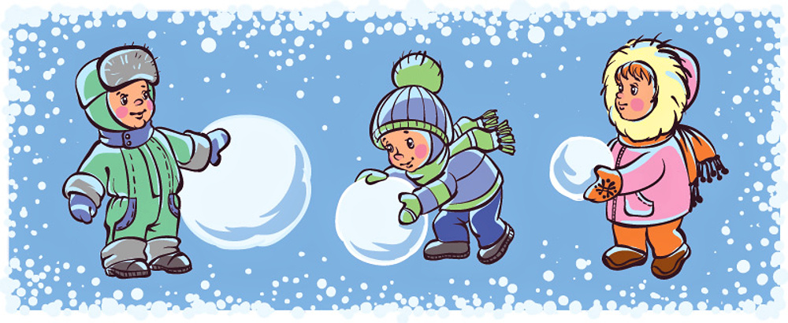

Примечание №2

Знак вопроса Восклицательный знак Точка




КОНСПЕКТ ЗАНЯТИЯ

Образовательное учреждение: МБОУ ДОД «ЦДТ «ЮЖНЫЙ».

Преподаватель: Прудникова Екатерина Валерьевна.

Предмет: «Грамота».

Тема учебного занятия: «Предложение».

Тип занятия: закрепление пройденного материала, изучения нового материала.
Ход учебного занятия:
Этап  урока | Время | Деятельность |  | Формы | Методы | Средства обучения и контроля
Этап  урока | Время | преподавателя | учащегося | обучения |  | Средства обучения и контроля
1. Организационный |  | Приветствие.  /Педагог заходит в кабинет в костюме Василисы Премудрой под музыку/  Педагог: Здравствуйте, ребята! Это снова Я -  Мудрая девица,  На все руки мастерица.  Все умею там и тут  Василисою зовут! Сегодня мы продолжим путешествовать по волшебной стране, которая называется..?  Педагог: Правильно.  Далеко-далеко, за горами, за морями, за дремучими лесами, за тридевять земель, в Тридесятом царстве, в Тридевятом государстве находится огромная страна, | Приветствуют преподавателя.  Дети: Здравствуйте.  Дети: Грамматика. | Фронтальная. | Информационно-сообщающий. | Речевая коммуникация (правильная, понятная, выразительная речь, темп, модуляция, паузы, правильное дыхание, ударение, диалект, стиль речи).  Неречевая коммуникация (мимика, взгляд, жесты, внешний вид – костюм сказочного героя).
1. Организационный |  | называется она – «Грамматика».  Педагог: Но чтобы туда добраться нам потребуется транспорт, но не простой, а какой..?  Педагог: Конечно, - это волшебные лошадки.  /Педагог просит детей встать из-за столов, раздает игрушечных лошадок/  Организует повторение пройденного материала  - устно:  Оценивает работу группы учащихся (словесно)  Определяет активность детей, делает вывод об их подготовке.  Педагог: Но просто так эти лошадки не поскачут. Чтобы они нас с вами отвезли в волшебную страну нужно выполнить задание. Вы готовы?  Игра-шутка | Дети: Волшебные лошадки!  /Дети встают со своих мест, выполняют указания педагога/  Дети: Да! |  |  | Раздаточный материал (игрушечные лошадки)
1. Организационный |  | Где найдете вы ошибки  /За грибами/  Мы немного поиграли  Под раскидистым дубком  И с корзиной за грибами  В лес поехали пешком.  Лес дремал. Лишь дятлы пели  Да грачиный лился свист.  Ехал на велосипеде  Мимо нас мотоциклист.  Говорит:  -Куда идете?  -По грибы, - дает ответ.  -Вы, наверно не найдете:  Их в лесу пока что нет.  А зашли мы в чащу бора –  Там грибы. Такие – во!  К сожаленью, мы в ту пору  Не нашли ни одного.  Все ж наполнить мы сумели  Кузовок свой небольшой.  Посидели возле ели  И отправились домой. | /Дети устно исправляют ошибки /
II. Повторение пройденного материала |  | Педагог: С заданием справились, молодцы! Отдаем мне волшебных лошадок и садимся на свои места.  Вот мы и оказались в царстве-государстве «Грамматика», где живут ни люди, ни звери, а звуки, слова, предложения, текст.  Как вы уже знаете, наша речь состоит из предложений. Начало предложения всегда пишется с большой буквы.  Буква обычная  Выросла вдруг,  Выросла выше букв-подруг.  Смотрят с почтеньем  На букву подруги.  Но почему?  За какие заслуги?  Буква расти не сама захотела,  Букве поручено важное дело.  Ставится в слове  Не зря и не просто  Буква такого высокого роста.  Ставится буква  У строчки в начале, | /Дети занимают свои места/
 |  | Чтобы начало все замечали…  Слова в предложении пишутся отдельно. В конце предложения ставится точка. Или можно поставить…  Педагог: Хорошо. Если в конце предложение стоит «.», то оно какое?  Если «?»  Если «!» | Дети: «?», «!»  Дети: Повествовательное.  Вопросительное.  Восклицательное.
II. Повторение пройденного материала |  | Педагог: А из чего же состоит предложение?  А что нужно сделать, чтобы получилось предложение?  Правильно, нужно, чтобы слова подружились.  Выполнение устного упражнения.  На доске висят картинки. Составь любые предложения с этими словами (кукла, мячик, дерево). | Дети: Из слов.  Дети: Подружить слова. | Фронтально-групповая | репродуктивный; частично-поисковый:  Опрос, проговаривание, ответы на вопросы, рассказ. | Наглядный материал:  Картинки:  - кукла, мячик, дерево  (Приложение 3)  - стул, окно, ваза, петух  (Приложение 3)
II. Повторение пройденного материала |  | После выполнения задания педагог меняет картинки. Теперь на доске висят (стул, окно, ваза, петух),  Работа у доски. На доске висят картинки: бабочка, рыба, конфеты, мыло, корабль. И написаны 5 предложений. Нужно закончить предложение, прикрепив нужную картинку.  - Я сладкоежка и очень люблю_____.  - Я плаваю как______.  - Чтобы чище умываться, я беру______.  - На цветке отдыхает ________.  - По морю плывет________. | Дети продолжают выполнять задание с другими картинками.  Работа у доски. | Отвечают на вопросы по теме для систематизации учебного материала. | Индивидуальная;  коллективная. | Объяснительно-побуждающий;  практический.  Наглядный материал:  Картинки:  бабочка, рыба, конфеты, мыло, корабль (приложение 4)
 |  | Физкультминутка:  Собираем детвору поиграть в одну игру.  Покажите мне, ребята,  Как в лесу живут зверята.  Как лисенок просыпается,  Как бельчонок умывается,  Как зайчонок поскакал,  Как волчонок побежал. | Шаг на месте.  Потягиваемся  «Умываемся»  Скачем на месте  Бег на месте
III. Объяснение нового материала |  | Педагог: Сделали лесную зарядку, молодцы. А теперь пришло время узнать что-то новое. Все готовы внимательно слушать?  Педагог: Хорошо!  Педагог: А вы знаете, ребята, что предложение можно «Нарисовать»?  Педагог: Очень просто. Все слова в предложение будем с вами обозначать черточками /рисует на доске/, вот так ________. | Дети: Да!  Дети: Нет, а как?  Отвечают на вопросы по теме для систематизации учебного материала. | Индивидуальная;  коллективная. | Объяснительно-побуждающий;  практический.
III. Объяснение нового материала |  | Сколько слов в предложении, столько черточек и нарисуем. Заглавные буквы будем отмечать палочкой /рисует на доске/, вот так I. Ну, а в конце предложения обязательно поставим что?  Работа у доски.  Педагог: А теперь внимательно посмотрите на доску и ответьте мне, сколько слов в предложении.  I____ _____ ______.  I______ ______?  I______!  Педагог: Молодцы. А теперь нужно придумать предложение по опорным картинкам и нарисовать схему предложения:  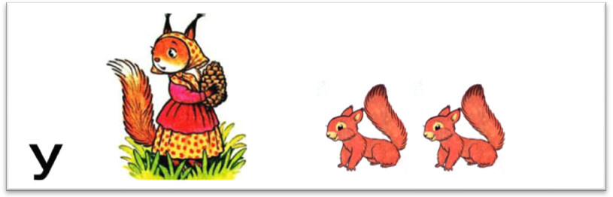 | Дети: Точку, «?», «!»  Дети: 3, 2, 1. | Индивидуальная;  коллективная. | Объяснительно-побуждающий;  практический. | Опорные картинки
IV. Подведение итогов |  | Беседа, обобщение и систематизация знаний полученных по теме «Предложение».  Педагог: Молодцы. Сегодня мы с вами узнали, что предложение можно еще и нарисовать, то есть составить схему предложения. Подробнее о схеме предложения мы поговорим с вами в другой раз, а сейчас настало время возвращаться обратно.  А помогут нам в этом опять волшебные лошадки.  /Педагог просит детей встать из-за столов, раздает игрушечных лошадок/  Педагог: Вот мы и приехали обратно. А мне пора возвращаться в сказку, до новых встреч! | Дети встают со своих мест, выполняют указания педагога/ | Фронтальная | Информационная

Приложение №3
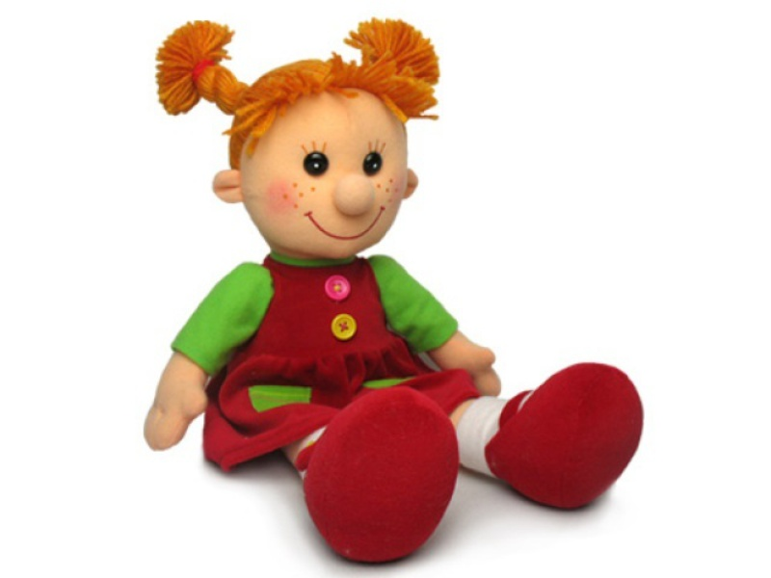

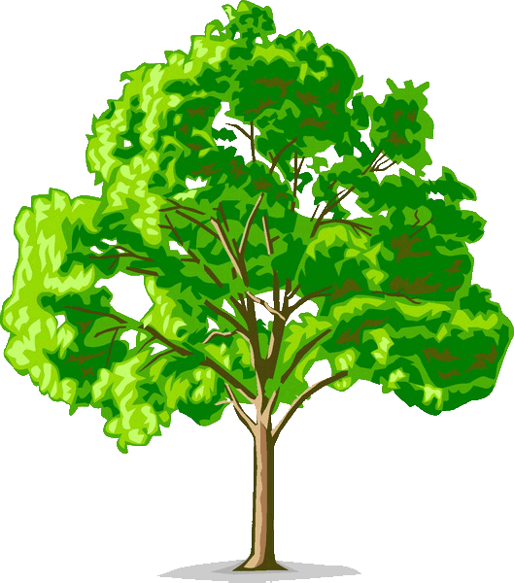

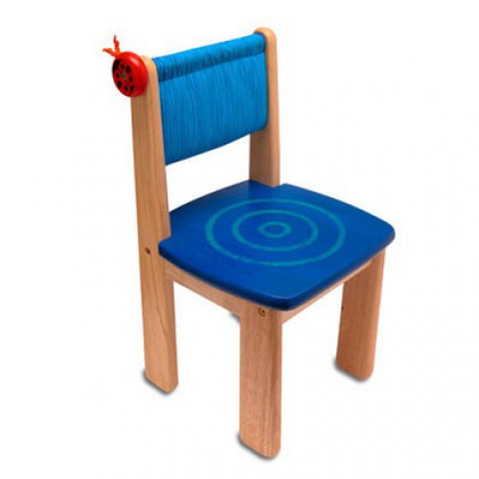
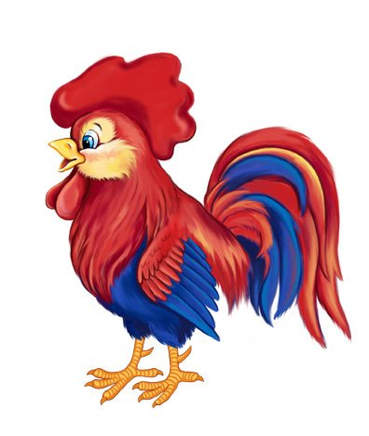
2.
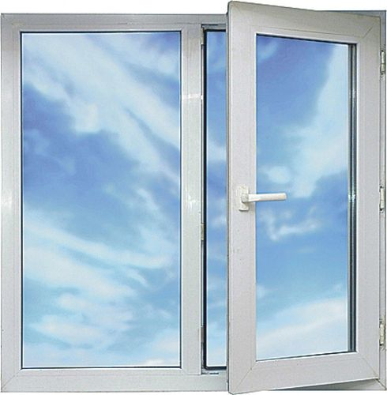


Приложение №4

